**The World**（**0201-0215**）材料分析和教学目标：

本次选用的材料：①《泰晤士报》的*Giant earthquake kills thousands in their sleep*（大地震导致数千人在睡梦中死亡）；②《华盛顿邮报》的*Probing the gut-depression link*（探索肠道与抑郁的联系）；③《新科学家》的*ChatGPT can find and fix the bugs in computer code*；④《国家地理》的*Moon Views in Rainbow Hues* （彩虹色的月亮）；⑤BBC关于土耳其大地震的报道。通过语法填空、阅读理解、分析长难句、翻译句子、听力填空和词汇拓展等方式，让读者从多角度提升学习兴趣，提高分析句子、运用词块和听力能力。外媒英语新闻可以让读者体验真实语境下的语言运用，拓展学生的国际视野，了解时事，逐步提升跨文化沟通能力，形成正确的世界观、人生观和价值观。

**教学思路：**

**Part 1: News Report 1《泰晤士报》2023年2月7日 1&12页**

**Giant earthquake kills thousands in their sleep大地震导致数千人在睡梦中死亡**

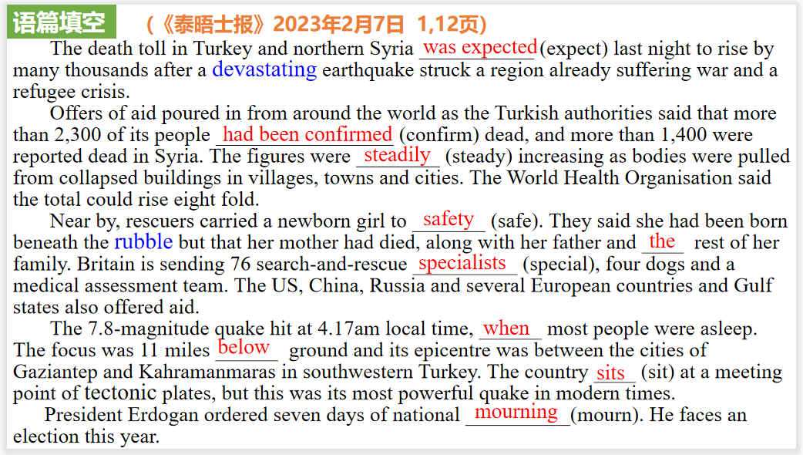

【设计意图】通过语篇填空的形式帮助学生理解新闻的主要内容，同时训练语言语法的运用能力：在语篇的视角下如何正确使用所给词汇，根据语法规则确定词汇的正确形式，使得文章通顺，激活学生的思维和语言。该新闻主题语境是关于“人与自然”中“自然灾害与防范，安全常识与自我保护”这一子主题，通过学习让学生了解土耳其地震的情况。

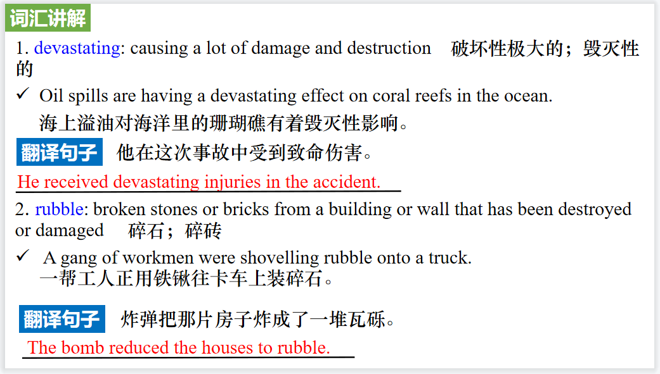

【设计意图】对文本中的词汇进行解读，并通过翻译句子对其进行巩固。

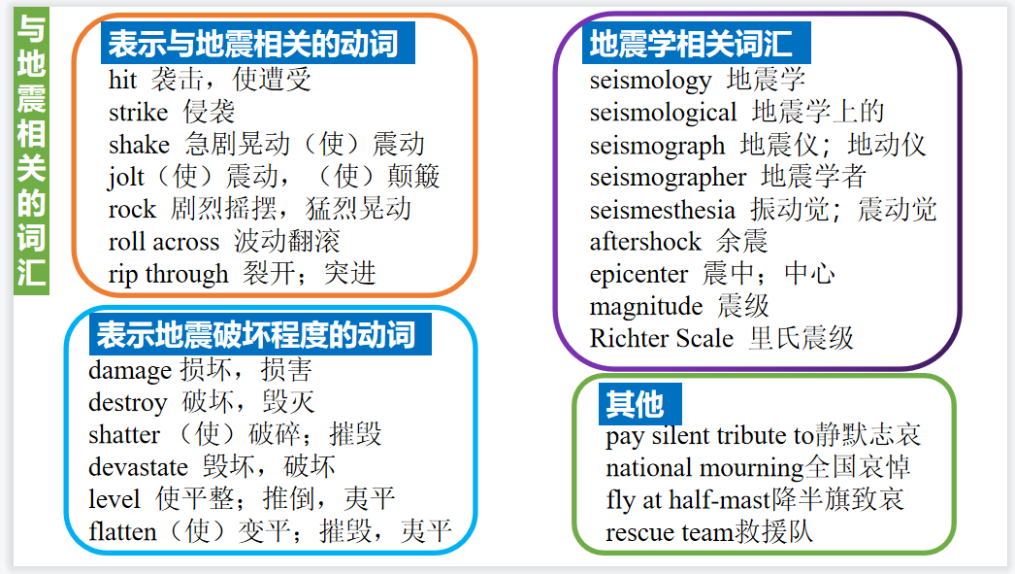

【设计意图】根据文本的内容，汇总与地震相关的词汇，拓宽学生的词汇量。

**Part 2: News Report 2《华盛顿邮报》2023年2月7日 E1&E4版面**

**Probing the gut-depression link** **探索肠道与抑郁的联系**

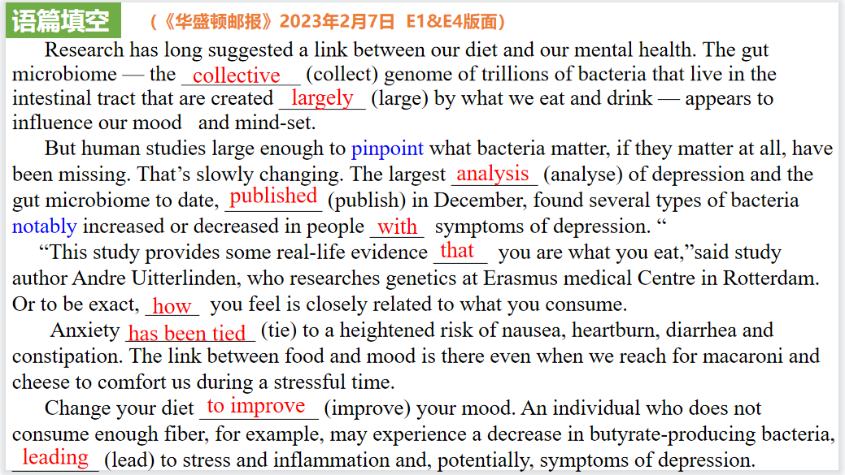

【设计意图】通过语篇填空的形式帮助学生理解新闻的主要内容，同时训练语言语法的运用能力：在语篇的视角下如何正确使用所给词汇，根据语法规则确定词汇的正确形式，使得文章通顺，激活学生的思维和语言。该新闻主题语境是关于“人与自我”中“健康的生活方式、积极的生活态度”这一子主题，通过学习让学生了解肠道与抑郁的联系，良好的饮食习惯有益于身心健康。

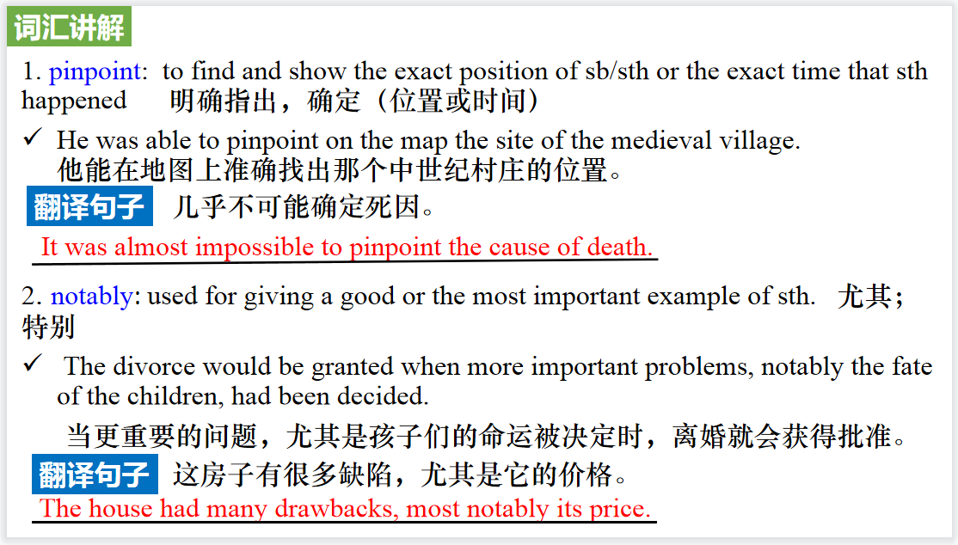

【设计意图】对文本中的词汇进行解读，并通过翻译句子对其进行巩固。

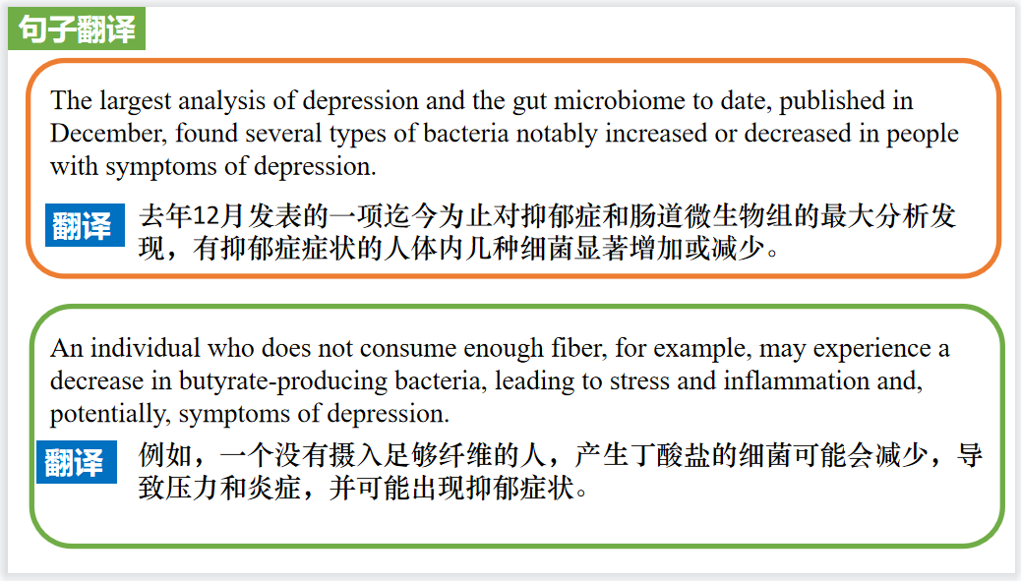

【设计意图】对文中的两个句子进行翻译练习，对其中单词、词组、句法进行巩固并关注句子结构。

**Part 3: News Report 3《新科学家》 2023年2月4日刊 26页**

**ChatGPT can find and fix the bugs in computer code**

**ChatGPT可以发现和修复计算机代码中的错误**

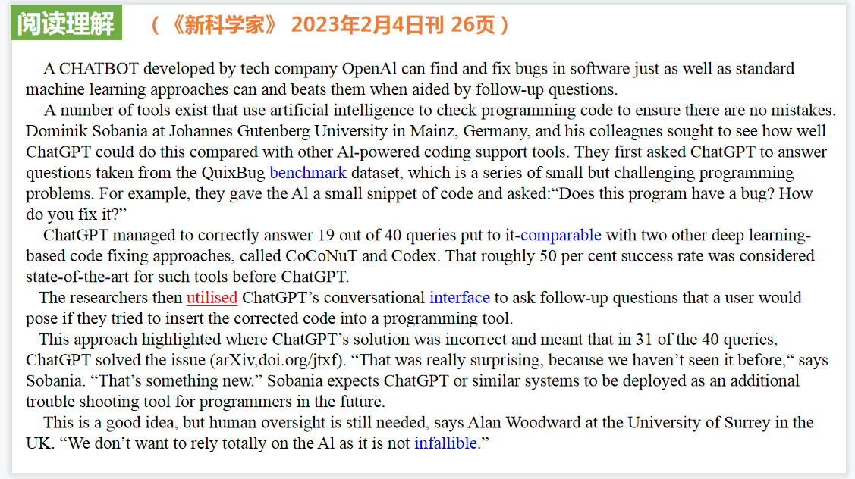

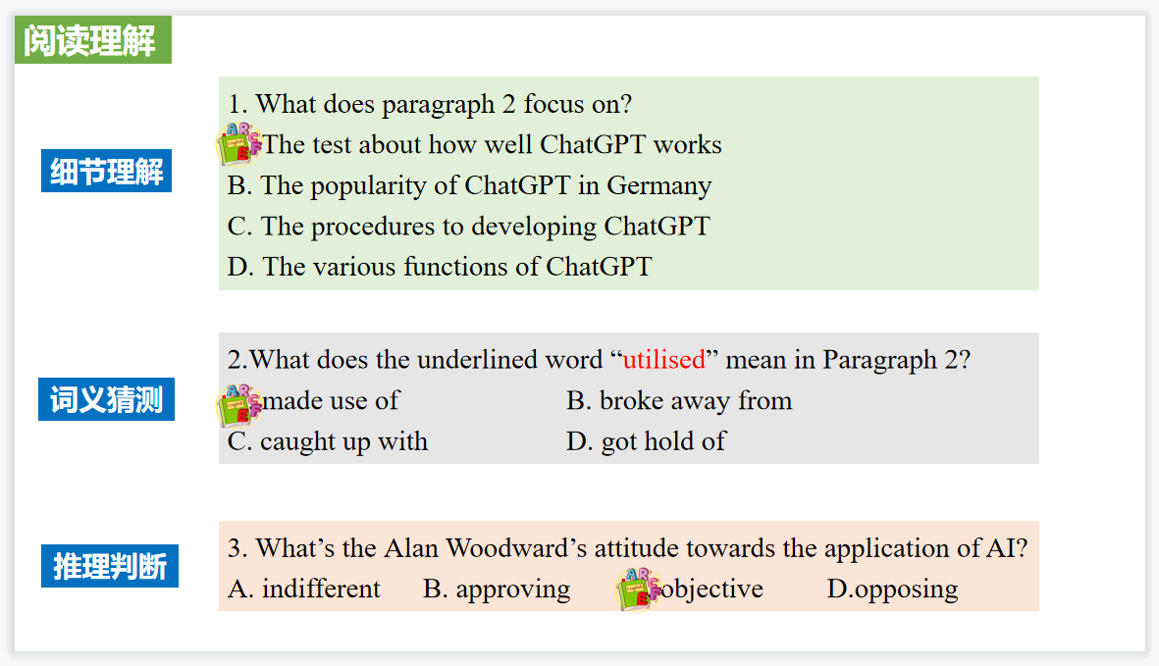

【设计意图】通过阅读理解的形式帮助学生理解新闻的主要内容，同时训练跳读、扫读等阅读技能。该新闻主题语境是关于“人与社会”中“科技发展与信息技术创新”这一子主题，通过学习让学生了解最近全球大火的ChatGPT用于发现和修复计算机代码中错误的功能。

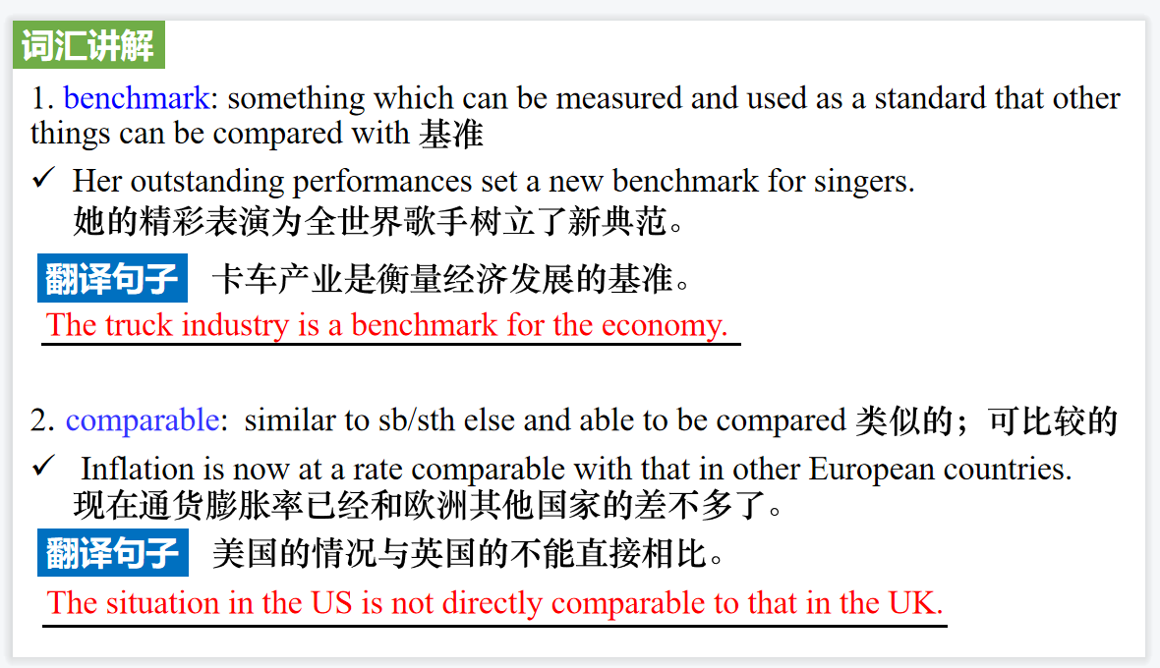

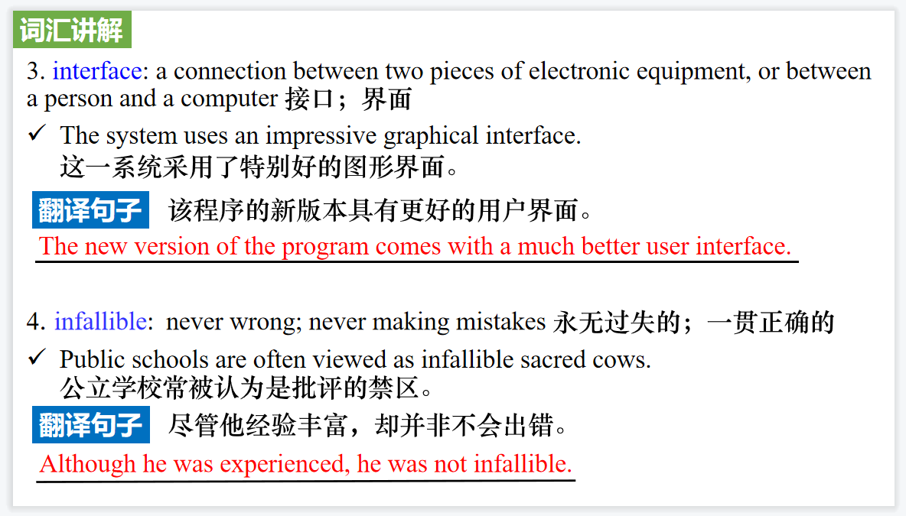

【设计意图】对文本中的词汇进行解读，并通过翻译句子对其进行巩固。

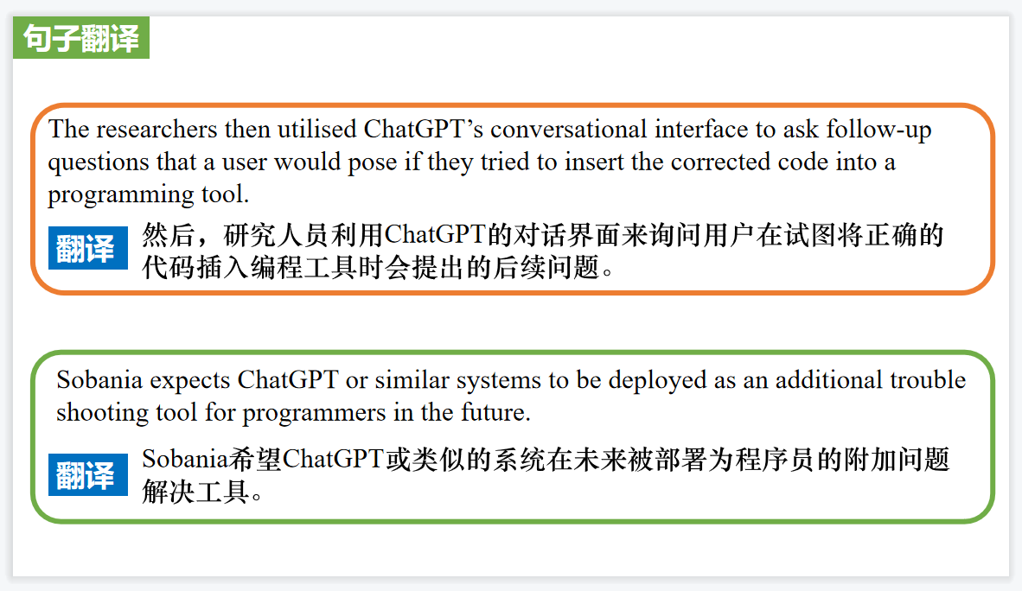

【设计意图】对文中的两个句子进行翻译练习，对其中单词、词组、句法进行巩固并关注句子结构。

**Part 4: News Report 4《国家地理》2023年2月刊 EXPLORE | CAPTURED 版面**

**Moon Views in Rainbow Hues 彩虹色的月亮**

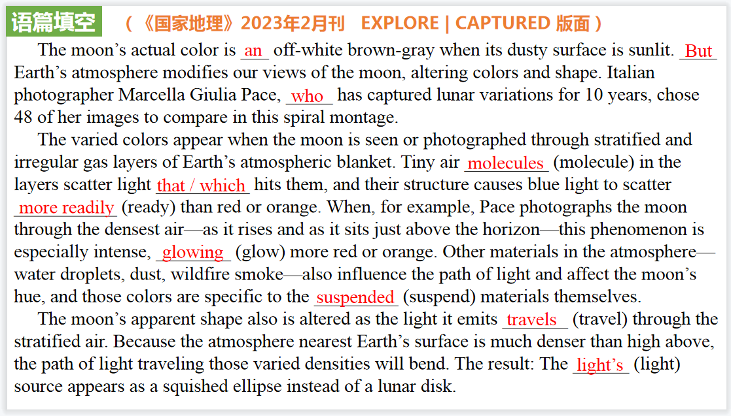

【设计意图】通过语篇填空的形式帮助学生理解新闻的主要内容，同时训练语言语法的运用能力：在语篇的视角下如何正确使用所给词汇，根据语法规则确定词汇的正确形式，使得文章通顺，激活学生的思维和语言。该新闻主题语境是关于“人与自然”中“地球与宇宙奥秘探索”这一子主题，通过学习让学生了解月亮呈现多种颜色的原因。

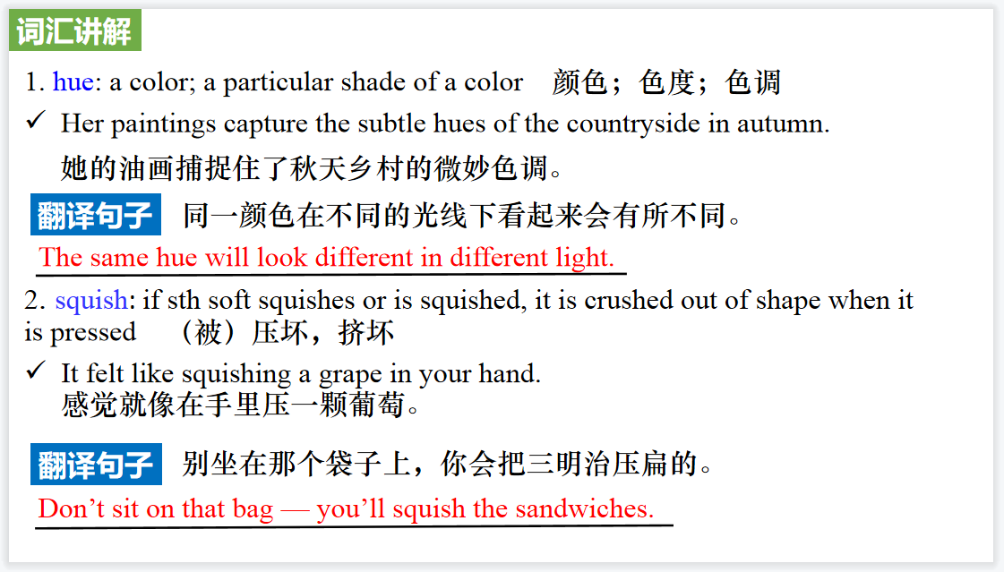

【设计意图】对文本中的词汇进行解读，并通过翻译句子对其进行巩固。

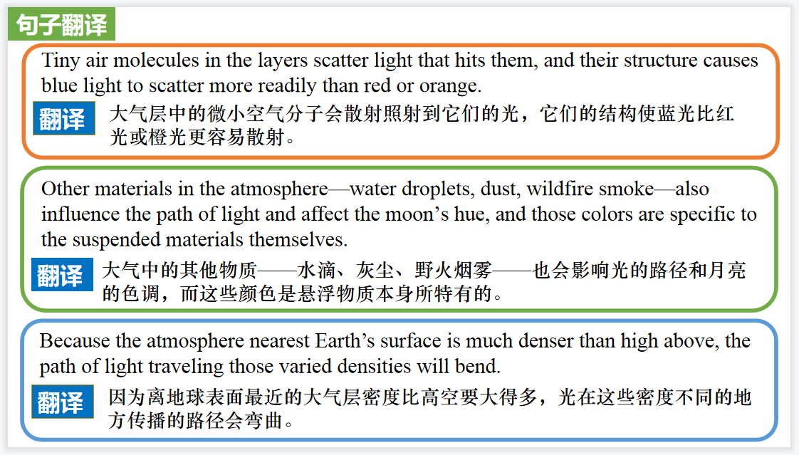

【设计意图】对文中的三个句子进行翻译练习，对其中单词、词组、句法进行巩固并关注句子结构。

**Part 5: BBC One-minute World 02/08/2023**

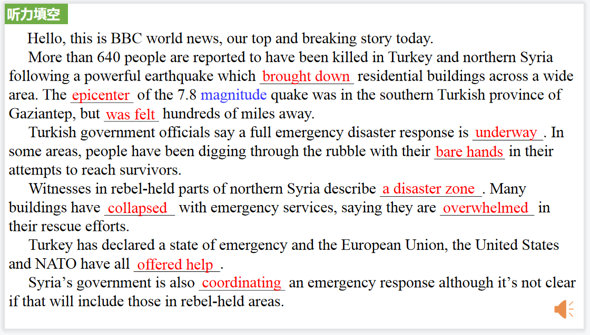

【设计意图】听一则材料，通过听力填空的方式理解文本，考察听力辨识词汇的能力。

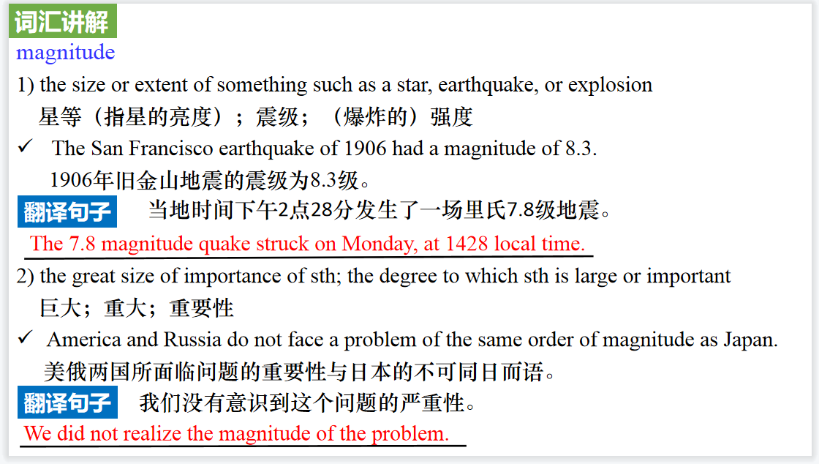

【设计意图】对文本中的词汇进行解读，并通过翻译句子对其进行巩固。

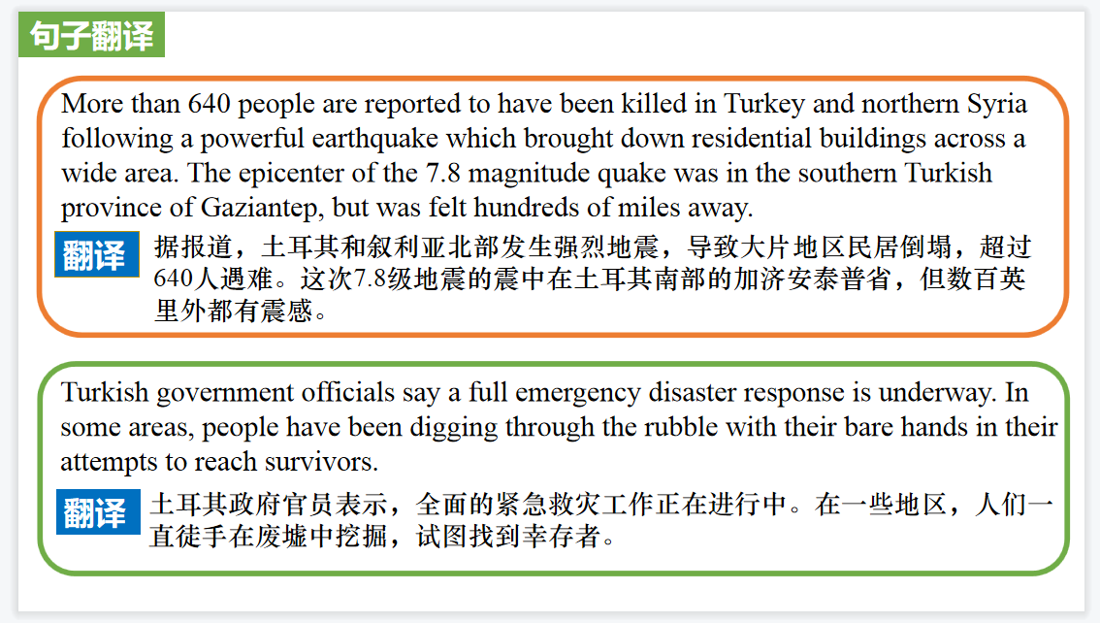

【设计意图】对文中的两个句子进行翻译练习，对其中单词、词组、句法进行巩固并关注句子结构。